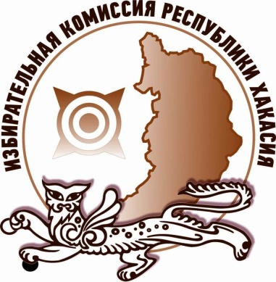
В Избиркоме Хакасии утвердили итоги мониторинга эфирного времени за март 2021 года

Избирательная комиссия Республики Хакасия провела анализ и утвердила итоги учета объема эфирного времени, затраченного на освещение деятельности политических партий, представленных в Верховном Совете Республики Хакасия, региональными телеканалом и радиоканалом в марте 2021 года.
На телеканале РТС в отчетный период о деятельности партий рассказывалось по 23 минуты 54 секунды.
Эфирное время на радиоканале «Хакасия ФМ», затраченное на освещение деятельности каждой партии, составило 6 минут 46 секунд.
Установлено, что Республиканская телевизионная сеть (РТС) и радиоканал «Хакасия ФМ» в марте 2021 года соблюли требования закона об освещении деятельности политических партий, представленных в Верховном Совете Республики Хакасия, в равном объеме.

Отдел общественных связей и информации ИК РХ
23-94-37

